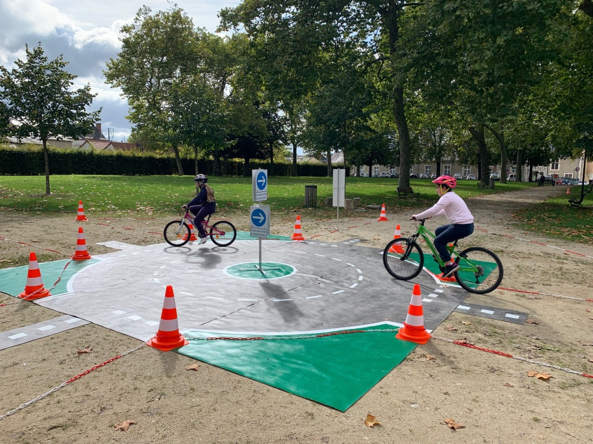
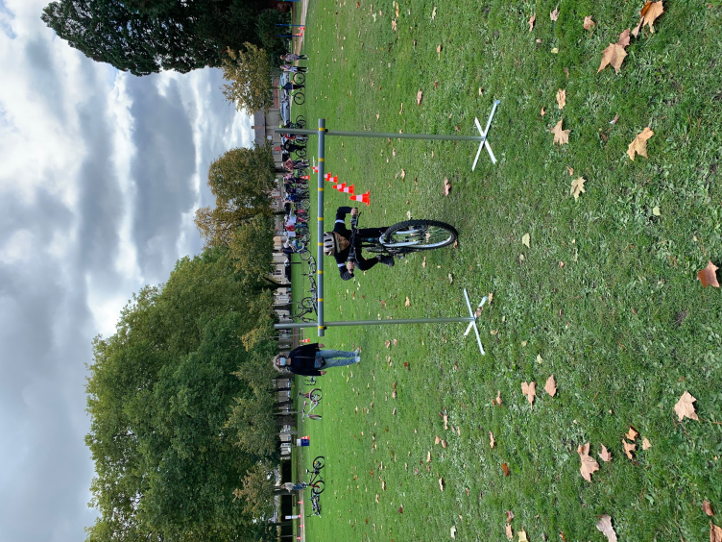
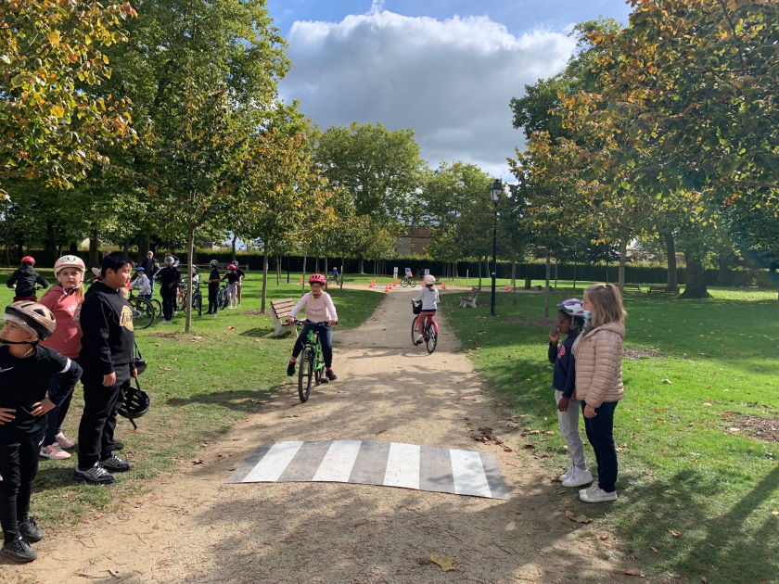
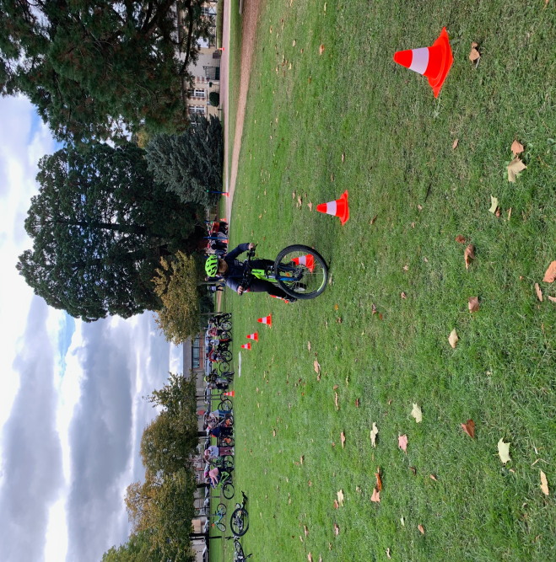

PREVENTION ROUTIERE
Le jeudi 07 octobre, nous avons fait une activité de prévention routière : rouler à du vélo. La Maif est venue, elle a installé une piste toute récente ! Elle comportait des feux tricolores, des passages piétons et un rond- point dans les grands jardins. Il y avait des sens interdits aussi et des interdictions de tourner à droite ou à gauche. Les CM2 et CM1 ont fait le parcours. Nous avons appris à circuler comme les voitures, respecter le code de la route, faire attention aux piétons. C’était sympa de faire du vélo avec les copains de classe.
Il y a eu aussi un atelier de maniabilité pour bien garder l’équilibre sur son vélo, comme le slalom ou baisser sa tête pour passer sous une barre, ou lâcher une main pour attraper une balle…
Le SRAV MAIF
